**Erro encontrado durante a validação da ficha relativo ao Accrual.**

**Referência:** Data Ponta Tomada

**Ficha 394349**

Foi criado um swap Dólar D-1

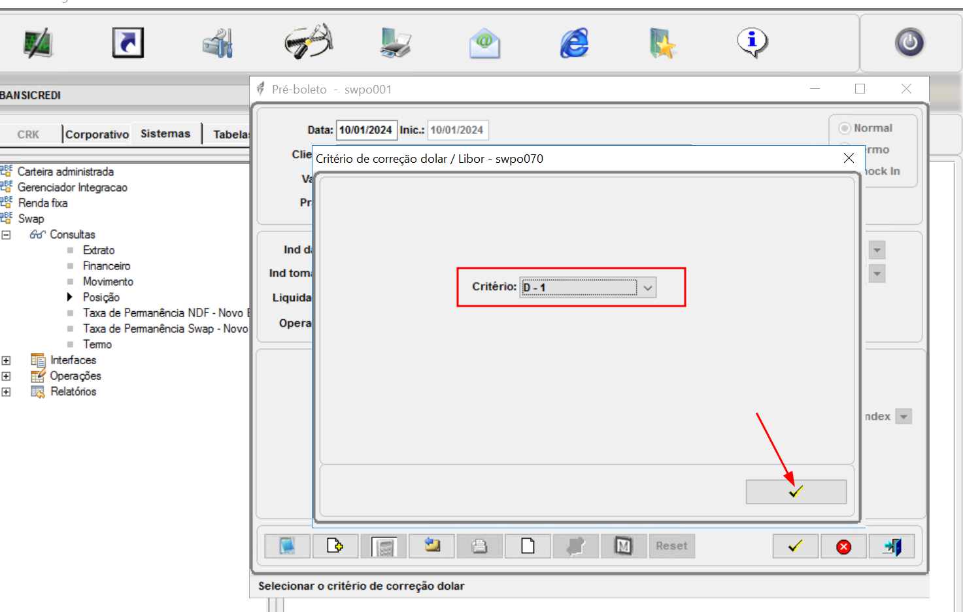

E foi cadastrado accrual da ponta CDI

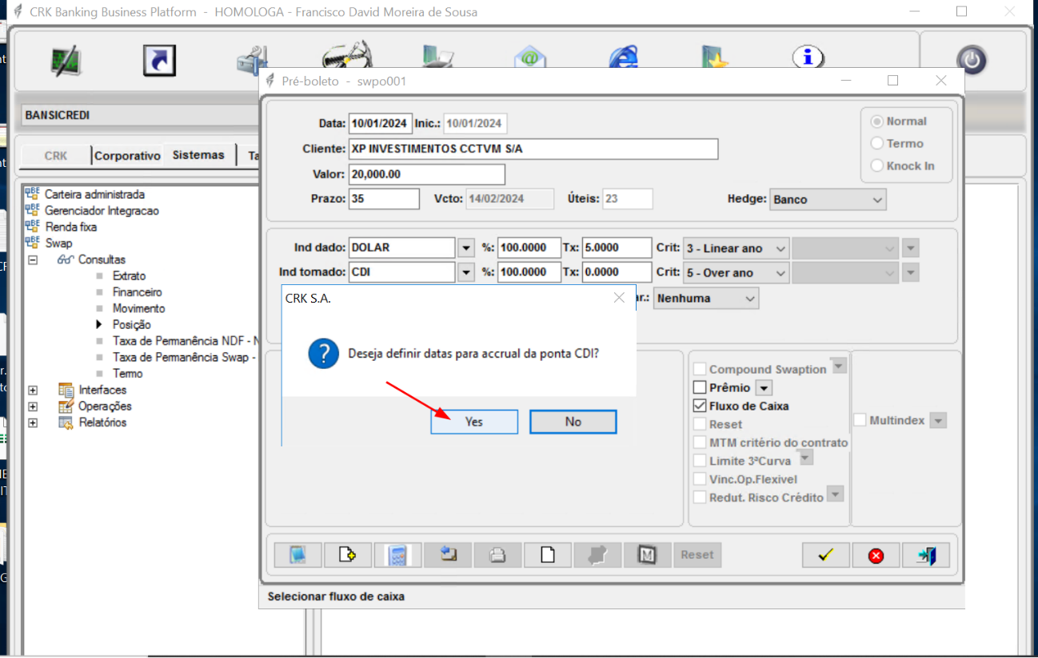

Usando a mesma lógica utilizada no plano de homologação (data de início do accrual antes da data de início da movimentação e data de fim do accrual antes da data de vencimento)

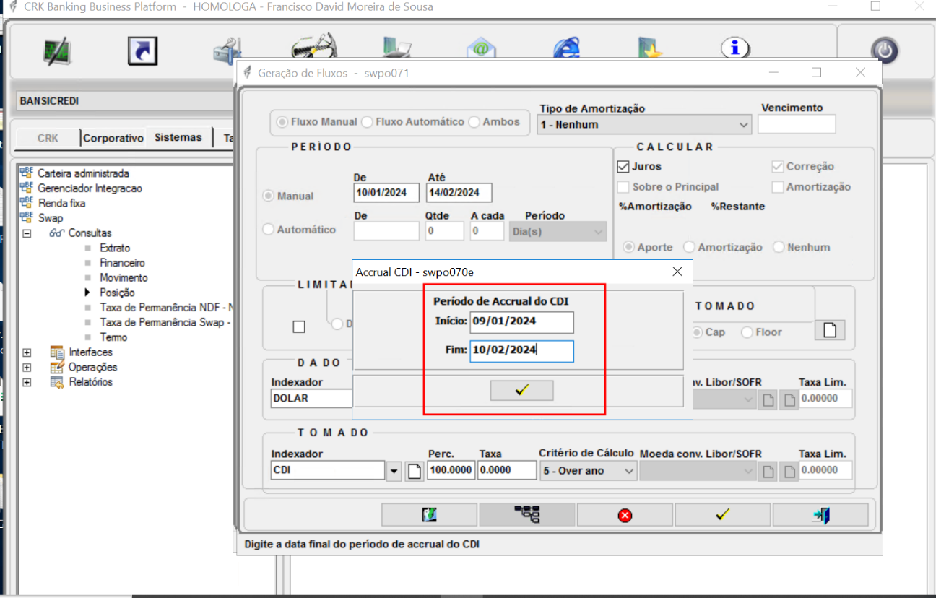

Ao finalizar a criação do boleto, consultamos o movimento, e clicamos na seta, conforme print abaixo

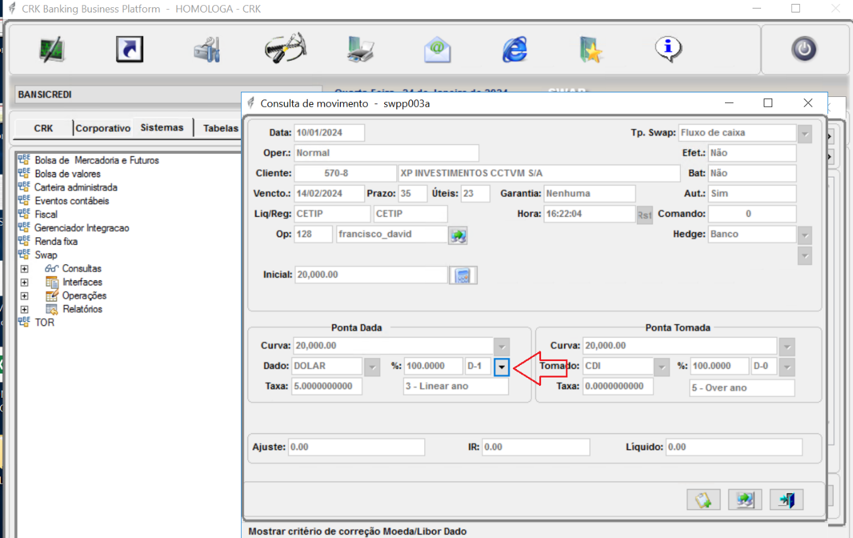

Ocorreu o seguinte erro:

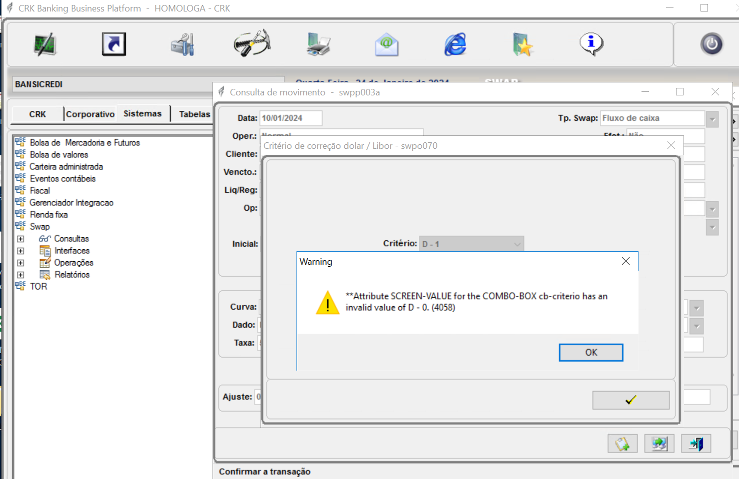

Por conseguinte, fizemos a efetivação desse pré-boleto. Logo após, consultando a posição, ocorre o seguinte problema (Dólar fica em D-0):

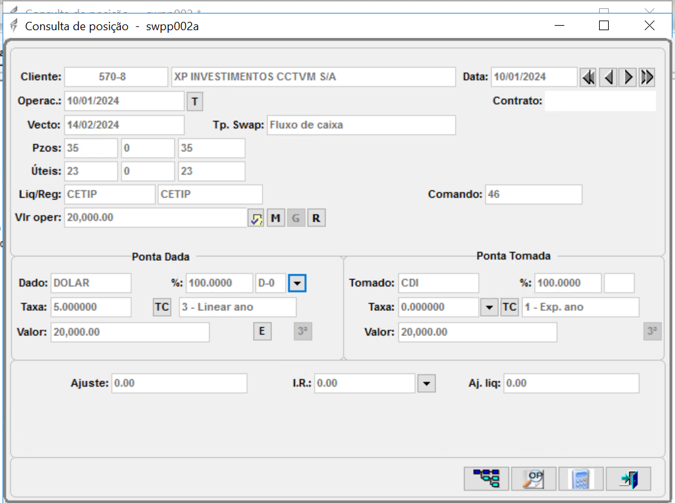

Consultando a posição dos próximos dias, tanto o Valor do Dólar bem como o Ajuste e Aj. Liq ficam com “?”

